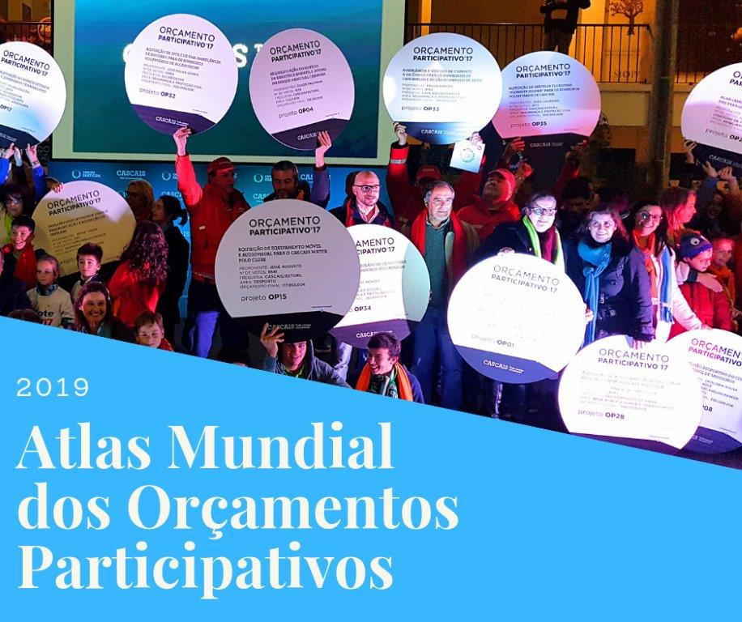

Coordenação
Nelson Dias e Sashil Enríquez

Mais informações
www.oficina.org.pt/atlas.htlm

APRESENTAÇÃO
O trabalho colaborativo levado a cabo no âmbito da elaboração da segunda edição livro Hope for Democracy, editado em 2018, deixou evidente a expressiva disseminação dos Orçamentos Participativos no Mundo. Os números associados a estas iniciativas são bastante mais significativos do que os imaginados pouco tempo antes pelos especialistas mais informados sobre a matéria.
Os dados recolhidos permitiram extrair três macrotendências verificadas nos últimos anos, conforme sintetizadas no livro em apreço, nomeadamente:
- o papel central da Europa, sendo hoje o continente com o maior número de processos;
- o crescimento da escala territorial e institucional dos OP, com o reforço das iniciativas regionais e nacionais;
- o reforço da institucionalização dos OP em alguns países, sendo essa parcialmente responsável pelo aumento do número de casos registados.
Este trabalho deu corpo à ideia de realizar um Atlas Mundial dos Orçamentos Participativos, com uma regularidade desejavelmente anual e com um caráter de acesso público, que sirva de fonte de informação para todos os atores que de alguma forma se interessam pelo tema.
Tratando-se de um objeto de difícil identificação, pela dispersão geográfica e pela inexistência de sistemas de contabilização em cada país, bem como de interlocutores em algumas regiões do planeta, o Atlas será seguramente um exercício de aproximação à realidade e apenas possível se estiver alicerçado num trabalho em rede e colaborativo entre todos os que desejem colaborar.
O Atlas Mundial dos Orçamentos Participativos é uma publicação, de periodicidade anual, constituída por (i) um conjunto de mapas com a distribuição territorial destes processos; (ii) um separador com as fichas individuais de cada país; (iii) um bloco de textos, produzidos por peritos, com a leitura das principais tendências verificadas no Mundo.

EQUIPA
O Atlas deverá contar com uma estrutura colaborativa composta pelos seguintes elementos:
- Uma Coordenação Global, responsável por assegurar a condução do Atlas, realizar os contactos com os diferentes interlocutores, concentrar a informação recolhida, analisar as principais tendências, produzir uma síntese, editar o Atlas e disponibilizá-lo ao público;
- Um Conselho Científico, composto por especialistas, a quem cabe aconselhar a Coordenação, identificar interlocutores em diferentes países e regiões do planeta, colaborar, se assim desejar, na análise das principais tendências e na elaboração da síntese;
- Uma Rede de Interlocutores Locais e Regionais, parcialmente alicerçada nos autores do livro Hope for Democracy e em outros que venham a ser identificados.
O trabalho de coordenação, de apoio científico, bem como de recolha de dados por parte dos interlocutores é integralmente voluntário. O financiamento obtido, com apoio do Município de Cascais, em Portugal, será destinado exclusivamente a suportar os gastos de edição gráfica e impressão.

METODOLOGIA
Para uniformizar a recolha de dados por parte dos interlocutores locais e regionais, será utilizado um questionário, disponibilizado mais adiante. Esse terá um conjunto bastante sintético de questões, de forma a facilitar o seu preenchimento. Este será desenvolvido num contexto de grandes disparidades regionais, onde é possível contar com contributos bastante robustos e detalhados e outros em que a informação sobre os OP é manifestamente escassa.
Caberá a cada Interlocutor, simultaneamente autor dos dados recolhidos, preencher o questionário e disponibilizá-lo à Coordenação, para que esta possa produzir o Atlas.

ESTRUTURA
O Atlas deverá consubstanciar-se em três grandes elementos:
- Um conjunto de mapas com a distribuição geográfica e numérica e dos Orçamentos Participativos;
- Uma síntese analítica dos Atlas, com a leitura das principais tendências verificadas;
- As fichas de cada país, com os dados produzidos pelos interlocutores.
Esta informação será consubstanciada numa publicação digital e com uma tiragem limitada de exemplares em papel, a apresentar publicamente na Academia de Cidadania Inteligente, em Cascais, em Outubro de 2019.

CONTACTOS
Estes são os contactos da Coordenação do Atlas:
Nelson Dias e Sashil Enríquez
Email atlas@oficina.org.pt

INSTRUÇÕES DE PREENCHIMENTO
Os Orçamentos Participativos são processos de enorme flexibilidade metodológica, o que torna difícil a criação de uma definição única e consensual, na qual todos se revejam de forma inequívoca.
Ainda, assim, é necessário um entendimento comum sobre o significado do orçamento participativo, para que o preenchimento deste questionário seja feito de forma correta e os dados recolhidos pelos diferentes interlocutores permitam uma aproximação mais efetiva à complexa realidade deste fenómeno no Mundo.
Assim, propõe-se que os Orçamento Participativo sinalizados pelos interlocutores respeitem as caraterísticas técnicas que se expõem de seguida:
- Deve ser um processo que implica a alocação concreta do todo ou de uma parte dos recursos orçamentais de uma instituição, para que essa seja decidida, de forma livre e independente, pelos participantes. Esta caraterística remete para dois subcritérios
I.1 O tipo de instituição. Apesar da esmagadora maioria das iniciativas ser promovida por governos locais, é igualmente necessário aceitar as experiências organizadas por outros níveis de governo, como por exemplo os inframunicipais, os regionais, estaduais e nacionais. Devem também ser contabilizados os processos despoletados por entidades privadas, de cariz lucrativo ou associativo que desenvolvem o Orçamento Participativo com os seus próprios recursos;
I.2 Os participantes. Estes podem ser de geometria variável. O mais comum é o modelo de acesso universal, aberto à população de um determinado território ou instituição. É, no entanto, de aceitar igualmente os processos com públicos mais restritos, como por exemplo, as iniciativas destinadas a setores sociais específicos (jovens, mulheres, imigrantes, etc.), a coletivos muito concretos (funcionários de uma entidade ou empresa, sócios de uma associação, entre outras opções) ou a grupos representativos de comunidades mais vastas (sistema de sorteio).
- Requer que o processo seja organizado com base em dois ciclos sequenciais, nomeadamente o da decisão, no âmbito do qual os participantes podem apresentar as respetivas propostas, e o da execução, no interior do qual se implementam os projetos vencedores.
- Necessita de ser uma prática continuada no tempo, com a realização de edições sucessivas do processo.
- Deve assegurar a prestação de informação relativa aos resultados alcançados em cada edição da iniciativa.

QUESTIONÁRIO DE RECOLHA DE DADOS
Advertência: os dados recolhidos neste questionário são de autoria do interlocutor responsável pelo preenchimento. A equipa de coordenação do Atlas limita-se a utilizar os referidos dados para efeitos estatísticos e analíticos globais, mantendo sempre como obrigatória a referência aos respetivos autores.

Autor
Indique o nome do interlocutor (ou interlocutores) responsável pelos dados disponibilizados

País
Indique o nome do país ao qual se referem os dados recolhidos (Exemplo: Brasil)

Total de Orçamentos Participativos
Indiquei o número de Orçamento Participativos ativos no país. Contemple neste número todos os Orçamentos Participativos, independentemente da existência de diferenças entre esses (Exemplo: 235)

Orçamentos Participativos promovidos por governos locais
Indique o número de Orçamentos Participativos promovidos exclusivamente por governos locais.

Orçamentos Participativos promovidos por governos regionais, estaduais e nacional
Indique o número de Orçamentos Participativos promovidos exclusivamente por governos regionais, estaduais e nacional.

Orçamentos Participativos promovidos por outras instituições
Indique o número de Orçamentos Participativos promovidos exclusivamente por outras instituições (empresas, associações, etc.)

Orçamentos Participativos em grandes cidades
Indique o número de Orçamentos Participativos promovidos exclusivamente por cidades com mais de 1 milhão de habitantes. Indique também o nome da(s) cidade(s).

Nº de Orçamentos Participativos promovidos por cidades capitais
Indique o número de Orçamentos Participativos promovidos exclusivamente por cidades capitais nacionais ou estaduais. Indique também o nome da(s) cidade(s).

Existência de legislação sobre os Orçamentos Participativos
Indique se existe, se não existe ou se está a ser debatida e/ou criada legislação sobre os Orçamentos Participativos. Esta legislação pode ser de âmbito local (ao nível de uma cidade, regional, estadual ou nacional.

Inovação em destaque
Indique a principal inovação em destaque nos Orçamentos Participativos no seu país, no ano em curso (máximo de 1500 caracteres).

Principais tendências registadas
Indique a principal tendência verificada no desenvolvimento dos Orçamentos Participativos no seu país, no ano em curso, como por exemplo, “crescimento dos processos digitais”, “reforço dos processos com crianças e jovens”, etc. (máximo de 1500 caracteres).

Outros dados
Insira aqui outras informações que considere relevantes para entender os Orçamentos Participativos no seu país (máximo de 1000 caracteres).

